Elsakodin Omavalvontasuunnitelma
2019
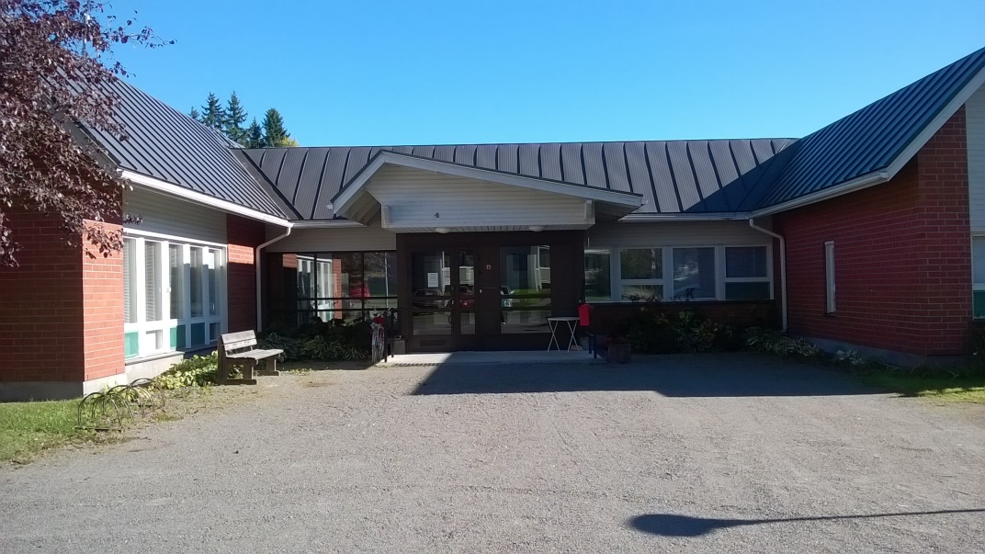
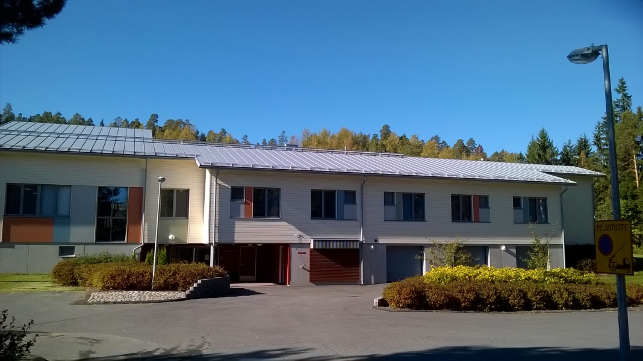
Janakkalan Elsa ja Pauli Kodit Oy
28.11.2019

Sisällysluettelo

- Omavalvontasuunnitelman laatiminen

- Määritelmä

- Palvelutalo Elsakodin omavalvontasuunnitelman laatiminen

- Palvelutalo Elsakodin omavalvontasuunnitelma
  - Toimintayksikön tiedot
    - Toimintayksikön perustiedot
    - Toiminta-ajatus, arvot ja toimintaperiaatteet
    - Riskien hallinta

  - Asiakkaan asema ja oikeudet
    - Hoito- ja palvelusuunnitelma vanhuspalveluissa
    - Asiakkaan kohtelu
    - Asiakkaan osallisuus
    - Asiakkaan oikeusturva

  - Palvelujen sisällön omavalvonta
    - Hyvinvointia, kuntoutumista ja kasvua tukeva toiminta
    - Ravitsemus
    - Hygieniakäytännöt
    - Terveyden- ja sairaanhoito
    - Lääkehoito
    - Yhteistyö eri toimijoiden kanssa

  - Asiakasturvallisuus
    - Henkilöstö
    - Toimitilat
    - Teknologiset ratkaisut
    - Terveydenhuollon laitteet ja tarvikkeet

  - Asiakastietojen käsittely

- Omavalvontasuunnitelman seuranta

- Omavalvontasuunnitelman laatiminen
Velvoite omavalvontasuunnitelman laatimiseen perustuu Ikääntyneen väestön toimintakyvyn tukemisesta sekä iäkkäiden sosiaali- ja terveyspalveluista annettuun lakiin (980/2012) 23§ sekä Valviran määräykseen 1/2014.
- Määritelmät
Omavalvonnalla tarkoitetaan palvelujen tuottajan omatoimista laadun ja asiakasturvallisuuden varmistamista siten, että toiminnassa toteutuvat lainsäädännön, lupaehtojen ja palvelun tuottajan itse omalle toiminnalleen asettamat laatuvaatimukset. Omavalvonta on toimintaympäristössä toteutettavaa laadunhallintaa ja perustuu riskienhallintaan. Omavalvontasuunnitelmalla tarkoitetaan palvelujen laadun ja asiakasturvallisuuden varmistamiseksi ja parantamiseksi suunniteltujen menettelytapojen kuvausta ja siinä käytettäviä asiakirjoja. Toimintayksiköllä tarkoitetaan toiminnallista kokonaisuutta, jossa tuotetaan sosiaalihuollon tai terveyden- ja sairaanhoidon palveluja tätä tarkoitusta varten varustetuissa tiloissa tai asiakkaan kodissa. Riskienhallinta on seurauksiltaan merkittävien kielteisten tapahtumien järjestelmällistä määrittelyä ja niihin varautumista. Riskien hallinnalla varmistetaan, että organisaatiolla on riittävästi tietoa toiminnan, toimijoiden ja toimintaympäristön riskeistä. Riskien varalta yksiköllä on yhteisesti sovitut käytännöt niiden ennaltaehkäisemiseksi sekä haittatapahtumien ja vahinkojen hoitamiseksi.
- Palvelutalo Elsakodin omavalvontasuunnitelman laatiminen
Elsakodin omavalvontasuunnitelma on laadittu yhteistyössä Elsakodin palvelupäällikön ja henkilökunnan kanssa. Työpaikkakokouksissa on käsitelty omavalvontasuunnitelmaan liittyviä asioita ja palvelupäällikkö on tehnyt tarvittavia muutoksia omavalvontasuunnitelmaan.
Elsakodin omavalvontasuunnitelma on nähtävillä Elsakodin uudella puolella Hildassa kanslian edessä olevalla pöydällä. Omavalvontasuunnitelma löytyy myös netistä Janakkalan kunnan sivuilta asumispalveluiden kohdalta.
- Palvelutalo Elsakodin omavalvontasuunnitelma

  - Toimintayksikön tiedot

    - Toimintayksikön perustiedot

Toimintayksikön nimi: Elsakoti
Y-tunnus: 2902670-6
Palveluntuottajan nimi: Janakkalan Elsa ja Pauli Kodit Oy
Toiminnasta vastaava esimies: Janakkalan Elsa ja Pauli Kodit Oy:n toimitusjohtaja Pirjo Paloneva, asumispalveluiden palvelupäällikkö Satu Piiroinen
Osoite: Kivenkolo 1, 12400 Tervakoski
Puhelin: Pirjo Paloneva 03-6801307
Satu Piiroinen 019-7580877
Sähköposti: etunimi.sukunimi@janakkala.fi
    - Toiminta-ajatus, arvot ja toimintaperiaatteet

Elsakoti on palvelutalo, joka tarjoaa tehostettua asumispalvelua ikäihmisille. Toiminnan tavoitteena on omatoimisuuden, toimintakyvyn ja asukkaan oman elämänhallinnan säilyttäminen. Tavoitteisiin pyritään yhteistyössä asukkaan ja omaisten kanssa. Elsakoti on osa Janakkalan kunnan vanhustenhuollon hoitoketjua, sillä Janakkalan kunta ostaa Elsakodin tarjoamat palvelut. Asukasvalinta tehdään Janakkalan kunnan sosiaali- ja terveydenhuollon SAS-työryhmässä. Päämääränä on asukkaan kokema hyvä elämänlaatu kaikilla mahdollisilla tavoilla (fyysinen, psyykkinen ja sosiaalinen elämä).

Elsakodin arvot ovat turvallisuus, tasa-arvo, itsemääräämisoikeus ja ammatillisuus:
Ammatillisuus
Asukkaat, heidän omaisensa ja henkilökunta kohdataan kunnioittavasti ja yksilöllisesti. Henkilökunnan ammattitaitoa pidetään yllä kannustamalla heitä osallistumaan erilaisiin koulutuksiin. Henkilökuntaa koskee vaitiolovelvollisuus. Opiskelijoiden ohjauksen kautta saamme lisätietoa mahdollisista kehitysideoista. Elsakodissa on erilaisia vastuualueita, joiden kautta varmistetaan toiminnan sujuminen. Nimetyt henkilöt hoitavat vastuualueiden tehtävät.
Itsemääräämisoikeus
Asukkaan itsemääräämisoikeus otetaan huomioon kuuntelemalla asukkaan omia mieltymyksiä ja tapoja toimia arjessa. Asukkaalle tehdään yksilöllinen hoitosuunnitelma, johon kirjataan omat toiveet ja tavat. Henkilökohtaista hoitotahtoa kunnioitetaan, kuitenkin huomioiden laki ja asetukset tai asukkaan terveydentila.
Tasa-arvoisuus
Elsakodissa asukkaat ovat samanarvoisia. Jokainen kohdataan yksilönä ja omana itsenään elämänhistoriaa kunnioittaen. Kaikilla asukkailla on oikeus hyvään hoitoon ja arvokkaaseen elämään Elsakodissa.
Kaikkia työntekijöitä kohdellaan tasa-arvoisesti, sillä jokaisen työ on tärkeää ja sen tavoitteena on asukkaan hyvä elämä Elsakodissa. Työntekijöiden erilaisuus on vahvuus ja se rikastuttaa myös asukkaiden elämää.
Turvallisuus
Vaaratilanteita ennaltaehkäistään asukkaan kuntoa seuraten ja huomioiden. Henkilökunnan ammattitaidon ylläpidolla, kirjaamisella ja raportoinnilla varmistetaan asukkaan turvallinen elämä. Uusi työntekijä perehdytetään huomioimaan turvallisuusnäkökohdat omassa työssään ja hoitaessaan asukkaita.

Elsakodissa hoitotyön keskeisimpinä toimintaperiaatteina ovat:
- Asukas kohdataan yksilönä.
- Asukkaan itsemääräämisoikeutta kunnioitetaan.
- Keskeisenä toiminnassa on asukkaan oman elämän suunnitelmat ja ajatukset sekä tavat ja tottumukset.

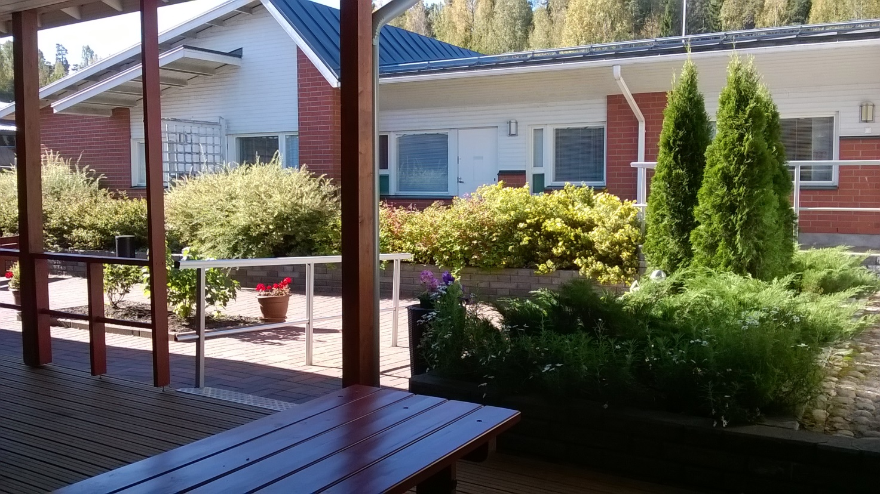
Elsakodin sisäpihalla nautitaan hyvällä säällä päiväkahvit ja grillataan makkaraa.

    - Riskien hallinta

Riskien arviointi Elsakodissa tehdään 1-2 vuoden välein. Tällöin kartoitetaan Elsakodin fysikaaliset ja kemialliset vaaratekijät, tapaturman vaarat, henkinen kuormittuminen, ergonomia ja biologiset vaaratekijät. Riskien arviointiin osallistuu talon koko henkilökunta. Henkilökunta puuttuu turvallisuuteen liittyviin epäkohtiin herkästi informoimalla vastaavaa ohjaajaa. Turvallisuutta parantavat toimenpiteet tehdään viipymättä ja näin ehkäistään mahdollisia vaaratilanteita.

Vaaratilanteet ja ”läheltä piti”-tilanteet niin asukas- kuin työturvallisuudessa raportoidaan HaiPro-ohjelmaan. HaiPro-ilmoitukset käsitellään työpaikkakokouksissa ja samalla mietitään keinoja vastaavanlaisten tapahtumien ehkäisemiseksi. Kokouksissa sovitut parannuskeinot otetaan käyttöön välittömästi. Asukkaiden vaaratilanteista kuten kaatumisista keskustellaan omaisten kanssa ja pyydetään heitä tarvittaessa hankkimaan asukkaan turvallisuutta lisääviä tarvikkeita esim. jarrusukkia. Tarvittaessa käsittely etenee Janakkalan Elsa ja Pauli Kodit Oy:n toimitusjohtajalle ja kunnan vanhustyönjohtajalle.

Käytännön toimintaan liittyvistä asioista keskustellaan työpaikkakokouksissa ja sovitaan yhdessä mahdollisista uusista toimintaan vaikuttavista muutoksista. Työpaikkakokouksissa on tarkoitus kuulla työntekijöiden mielipiteitä ja ehdotuksia toiminnan kehittämiseksi. Kokouksista tehdään aina kokousmuistio, jotta kaikki saavat tiedon käsitellyistä asioista. Jos uusi toimintatapa koskee suoranaisesti asukkaita, asiasta ilmoitetaan asukkaille/omaisille henkilökohtaisesti, kirjeitse tai Elsakodin ilmoitustaululle laitettavalla tiedotteella. Yhtiön toimitusjohtajalle lähetetään kokousmuistio ja tarvittaessa hänet kutsutaan kokoukseen mukaan.

Elsakodissa käytössä oleva Lääkehoitosuunnitelma päivitetään kerran vuodessa. Lääkehoitosuunnitelman tarkastaa Janakkalan terveyskeskuksen ylilääkäri. Lääkepoikkeamat kirjataan HaiPro – ohjelmaan ja ne käsitellään työpaikkakokouksissa. Lääkepoikkeamat kirjataan myös asukkaan tietoihin potilastietojärjestelmään.

Elsakodin palo- ja pelastussuunnitelma päivitetään kerran vuodessa henkilökunnan turvallisuuskoulutuksen yhteydessä.

Uusia työntekijöitä varten Elsakodissa on käytössä perehdytyssuunnitelma.

4.2. Asukkaan asema ja oikeudet

4.2.1 Hoito- ja palvelusuunnitelma Elsakodissa

Hoito- ja palvelusuunnitelman laatimista edellyttävät laki sosiaalihuollon asiakkaan asemasta ja oikeuksista, vanhuspalvelulaki ja terveydenhuoltolaki. Hoito- ja palvelusuunnitelma toimii asiakkaan oikeuksien dokumenttina ja työntekijöille työnteon kehyksenä. Uuden asukkaan muuttaessa Elsakotiin, omahoitaja kutsuu koolle hoitopalaverin, johon osallistuvat asukas, hänen omaisensa, omahoitaja ja tarvittaessa Elsakodin palvelupäällikkö ja hoitava lääkäri. Palaverissa arvioidaan asukkaan hoidon ja palveluiden tarvetta yhdessä asukkaan ja omaisten kanssa. Asukkaan tahto siitä, mihin asioihin hän tarvitsee ja toivoo muutosta tai palvelua, kirjataan. Omaisten kanssa keskustellaan heidän mahdollisuuksistaan osallistua oman läheisensä elämään ja hoitoon ja heitä rohkaistaan siihen. Osallistumisen tavat kirjataan suunnitelmaan.

Hoito- ja palvelusuunnitelma laaditaan täsmällisesti, jotta se ohjaa asiakkaan saamaa palvelua ja hoitoa. Tavoitteet laaditaan konkreettisiksi ja hoitotyön auttamismenetelmillä saavutettaviksi. Kirjallinen hoito- ja palvelusuunnitelma tehdään kaikille asukkaille. Hoitosuunnitelma tehdään noin kuukauden sisällä palvelujen alkamisesta yhdessä asukkaan ja omaisen kanssa. Suunnitelman tavoitteena on auttaa asiakasta saavuttamaan elämänlaadulleen ja kuntoutumiselle asetetut tavoitteet. Suunnitelman toteutumista arvioidaan kolmen kuukauden välein sekä puolivuosittain hoitotyön yhteenvedossa. Tarvittaessa omahoitaja tekee arvioinnin asukkaan voinnin muutosten yhteydessä. Myös asukkaan oma kokemus kirjataan.

Hoitotyön kirjaaminen ja raportointi

Hoitotyön kirjaaminen ja raportointi pohjautuu hoito- ja palvelusuunnitelmaan. Kirjauksissa keskitytään hoidon kannalta oleellisiin asioihin asukkaan näkökulmasta. Niissä ilmenee hoidon ja huolenpidon suunnitelmat, valitut toimenpiteet, hoitotyön toiminta ja näiden vaikutukset asiakkaan vointiin (erityisesti muutokset ja poikkeamat) sekä yleiset toimintakyvyn kuvaukset. Hoitotyön kirjaamiselle löytyy perusteet laista sosiaalihuollon asiakkaan asemasta ja oikeuksista, laista potilaan asemasta ja oikeuksista, hallintolaista sekä henkilötietolaista. Sosiaali- ja terveysministeriö on antanut asetuksen potilasasiakirjoista (298/2009).
Asukkaan omat mielipiteet ja tuntemukset sekä hänen oma arviointinsa hoidosta ja hoitotoimien vaikutuksesta kirjataan. Kirjaamisessa näkyy kenen tekemästä arvioinnista on kyse (asiakkaan oma kokemus / omaisen tekemä havainto / hoitajan hoitotyössä tekemä arvio). Hoitotyön toteutukseen kirjataan asukaslähtöisesti tarpeen mukaan sen hetkinen tilanne ja erityisesti muutokset entiseen verrattuna eli miten asukas selviää päivittäisissä toimissa. Erityishuomion kohteena ovat elintoiminnot, kipu, aktiivisuus, ravitsemus, aistitoiminnot, mieliala, lepo ja eritystoiminnot.

Janakkalan kunnan vanhustyön tulosalueen henkilöstö ja myös Janakkalan Elsa ja Pauli Kodit Oy:n Elsakodin henkilökunta on sitoutunut seuraaviin hyvän kirjaamisen käytänteisiin:

- Kirjaamista ohjaavat arvot
Hoito- ja palvelutyön työn kirjaaminen on asiakasta kunnioittavaa. Arvoperusta sisältää muun muassa seuraavia arvoja: kokonaisvaltaisuus, itsemäärääminen ja yksilöllisyys. Asukas kohdataan aina yksilönä ja kokonaisvaltaisena ihmisenä, joka määrää itse omista asioistaan. Asukaslähtöinen hoito- ja palvelutoiminta perustuu yhteisesti sovittuihin sopimuksiin ja työntekijä on tasavertainen asiakkaan kanssa.

- Hoitotyön ja asukkaan hyvinvoinnin kannalta tarpeellinen tieto
Kirjaamisen lähtökohtana on, että hoitaja kirjaa asiakkaan hoitotyön ja hyvinvoinnin kannalta tarpeelliset tiedot siinä laajuudessa kuin hänen työtehtävänsä ja vastuunsa sitä edellyttävät. Hoitotyön päivittäisellä arvioinnilla selvitetään onko tavoitteet saavutettu ja onko hoidolla ollut toivottua vaikutusta asiakkaan terveydentilaan, hyvinvointiin ja elämänlaatuun. Hoito- ja palvelu-suunnitelma päivitetään heti ajan tasalle asukkaan voinnin/tilanteen muuttuessa. Asiakkaan hoitotyön kokonaisarviointi tehdään vähintään kaksi kertaa vuodessa. (Hoitotyön yhteenveto)

3. Arkaluonteiset tai asukasta leimaavat asiat
Arkaluonteisia tai leimaavia asioita ei asukkaasta kirjata, elleivät ole hoidon kannalta välttämättömiä. Tällaisia ovat esimerkiksi uskonnollinen tai poliittinen vakaumus, kulttuuritausta ja seksuaalinen suuntautuminen.

4. Asukkaan yksilöllisyys
Asukkaan/omaisen kanssa keskustellaan elämänkaaresta, näin saadaan yksilöllisyys tuotua asukkaan/omaisen näkemyksenä osaksi hoito- ja palvelusuunnitelmaa ja asiakkaan eletty elämä osaksi nykypäivän hoitoa ja hoivaa.

5. Tietojen lähdemerkinnät
Kirjattaessa asukkaan asiakastietoihin on näkyvillä, kenen havainnoista ja arvioista on kyse, kielellinen ilmaus kertoo tämän. Esim. ”Asukas itse kokee…/ Omaisen havainnon mukaan… / Hoitajan näkemyksen mukaan…” 8 (19)

6. Asukastietojen salassapitovelvollisuus
Salassapito perustuu lakiin sosiaalihuollon asiakkaan asemasta ja oikeuksista, lakiin potilaan asemasta ja oikeuksista sekä henkilötietolakiin. Salassapitovelvollisuus säilyy palvelussuhteen tai tehtävän päättymisen jälkeen.

7. Merkintöjen oikeellisuus
Hoito- ja palvelutyön kirjaaminen on tyyliltään asiallista ja arvioivaa suhteessa asiakkaan vointiin ja sen muutoksiin. Kirjaajan on varmistettava, että kirjaukset tehdään oikean asukkaan tietoihin asiakastietojärjestelmässä. Kirjaus ei saa sisältää toiseen asukkaaseen yhdistettäviä tietoja.

8. Kirjaajan tunnistetiedot
Jokaisen merkinnän yhteydessä on merkinnän tehneen nimi, asema sekä merkinnän ajankohta. Opiskelijan kirjauksen vahvistaa hoitaja.

9. Virheellisen tiedon korjaaminen
Korjaaminen tarkoittaa virheellisen tiedon korjaamista, puutteellisen tiedon täydentämistä, tai tarpeettoman tiedon poistamista. Virheellinen tieto korjataan siten, että myös alkuperäinen merkintä on myöhemmin luettavissa ns. taustatiedostossa. Merkitään korjauksen tekijän nimi, korjauksentekopäivä ja korjauksen peruste.

10. Tietojen luovuttaminen
Perustuu lakiin sosiaalihuollon asiakkaan asemasta ja oikeuksista ja lakiin potilaan asemasta ja oikeuksista. Asukkaalla on oikeus tutustua hänestä talletettuihin tietoihin ja pyytää virheellisten tietojen korjaamista. Henkilötietoja luovutetaan vain yksilöidyn pyynnön perusteella, mikäli tiedonpyytäjällä on lakiin perustuva oikeus. Tilastotietoja annetaan viranomaisille lain edellyttämiin tarkoituksiin.

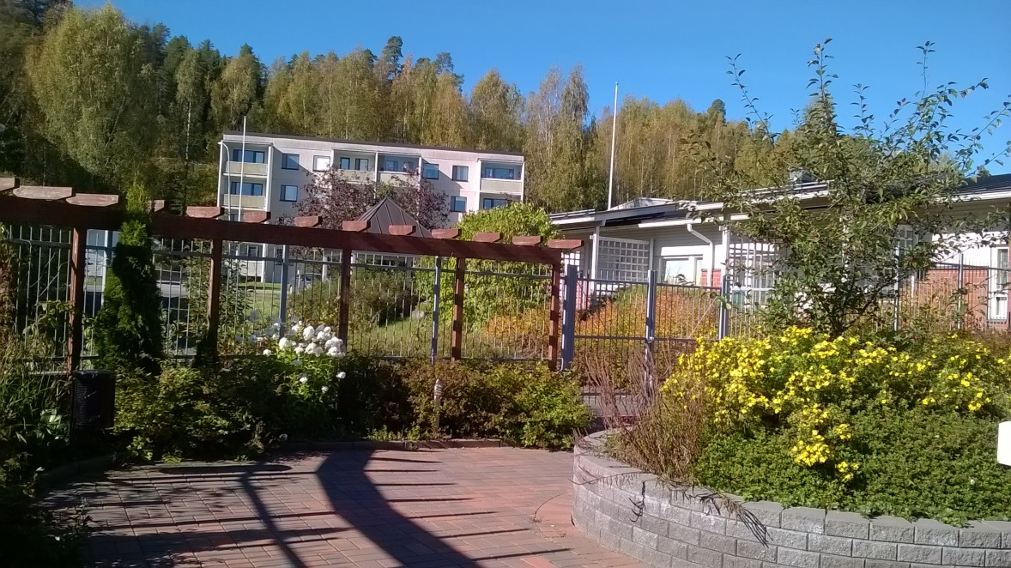

4.2.2 Asukkaan kohtelu

Itsemääräämisoikeus on jokaiselle kuuluva perusoikeus, joka muodostuu oikeudesta henkilökohtaiseen vapauteen, koskemattomuuteen ja turvallisuuteen. Siihen liittyvät läheisesti oikeudet yksityisyyteen ja yksityiselämän suojaan. Henkilökohtainen vapaus suojaa henkilön fyysisen vapauden ohella myös hänen tahdonvapauttaan ja itsemääräämisoikeuttaan. Elsakodissa asukkaita hoidetaan yksilöllisesti ja asukkaiden itsenäisyyttä kunnioittaen. Asukkaiden toiveet huomioidaan hoivaa toteuttaessa. Tällaisia asioita ovat mm. omat tavat ja tottumukset ja uskonnollinen vakaumus.

Asukkaan itsemääräämisoikeuteen puututaan vain perustellusti, kun on kyse asukkaan omasta vaaratilanteesta, toisen henkilön tilan vaarantumisesta, kun asukas ei itse ymmärrä tilannettaan tai kyse on yleisen edun selvästä vaarantumisesta. Ellei asukas pysty itse ilmoittamaan omaa tahtoaan hoitonsa suhteen, asukkaan hoitotahto selvitetään keskustelemalla hänen lähimpien omaistensa kanssa. Lääketieteelliset hoitopäätökset tekee lääkäri. Jos asukas ei kykene itse huolehtimaan rahankäytöstä ja muista taloudellisista asioistaan eikä hänellä ole omaisia, voidaan käynnistää yleisen edunvalvojan hankkiminen. Aloitteen edunvalvontaan voi tehdä asukas itse, hänen läheisensä tai hoitava taho. Hoitavalla henkilöstöllä ei ole velvollisuutta asukkaan raha-asioiden hoitamiseen.

Asukkaan itsemääräämisoikeuden rajoittamisen periaatteet
Sosiaalihuollon asiakkaan hoito ja huolenpito perustuu ensisijaisesti vapaaehtoisuuteen, ja palveluja toteutetaan lähtökohtaisesti rajoittamatta henkilön itsemääräämisoikeutta. Rajoitustoimenpiteille on aina oltava laissa säädetty peruste ja sosiaalihuollossa itsemääräämisoikeutta voidaan rajoittaa ainoastaan silloin, kun asiakkaan tai muiden henkilöiden terveys tai turvallisuus uhkaa vaarantua. Asukkaan rajoittamisesta keskustellaan ensin Elsakodin lääkärin kanssa. Omaisia informoidaan aina rajoitustoimia käytettäessä, elleivät he ole olleet päätöksenteossa mukana. Itsemääräämisoikeutta rajoittavista toimenpiteistä tehdään asianmukaiset kirjalliset päätökset, jotka lääkäri kirjaa potilastietojärjestelmään. Lääkäri myös arvioi kolmen kuukauden välein rajoittamisen tarpeellisuuden. Tilannekohtainen rajoittamispäätös siihen liittyvine yksityiskohtineen kirjataan Effican asiakastietoihin (tapahtuman ajankohta, rajoittamisen syy ja perusteet, rajoittamistoimenpide ja sen kesto, suorittaja ja rajoitustoimenpiteen vaikuttavuuden arvio).

Asukkaan itsemääräämisoikeuden rajoittamista arvioidaan aina tarkasti ja vältetään kaikkia perusteettomia rajoitteita, kuten oven lukitsemista, ylhäälle nostettuja sängynlaitoja, kulunvalvontalaitteita, erilaisia sitomiseen tarkoitettuja vöitä, hygieniahaalaria tai kiinnipitämistä. Toimintaperiaatteena on, että asukkaan elämää rajoittavia toimenpiteitä käytetään vain ja ainoastaan turvallisuussyistä.

Asukkaan asiallinen kohtelu
Asukkaan epäasiallista kohtelua ei hyväksytä missään tilanteessa. Jokaisella työntekijällä on Sosiaalihuoltolain § 48 ja § 49 mukainen velvollisuus tehdä ilmoitus esimiehelle tai toiminnanjohtajalle, jos hän kuulee loukkaavaa puhetta tai näkee kovakouraista tai muutoin asukasta loukkaavaa käytöstä. Myös asukkaalla on oikeus tehdä muistutus yksikön esimiehelle tai toimitusjohtajalle, mikäli hän ei ole tyytyväinen saamaansa kohteluun. Jos asukas on tyytymätön saamaansa hoitoon ja kohteluun, asia otetaan välittömästi käsittelyyn asian kuntoon saamiseksi. Ilmoituksen tehneeseen henkilöön ei saa kohdistaa kielteisiä vastatoimia ilmoituksen seurauksena.

Toimintaperiaate asukkaan kokeman epäasiallisen tai loukkaavan kohtelun jälkeen on seuraava:

- Esimies keskustelee epäasiallisesta ja loukkaavasta käytöksestä työntekijän kanssa. Työntekijältä pyydetään oma vastine tilanteesta. Keskustelusta laaditaan kirjallinen yhteenveto. Esimies antaa suullisen huomautuksen epäasialliseen tai loukkaavaan käytökseen syyllistyneelle. Mikäli epäasiallinen käytös toistuu, voi esimies antaa kirjallisen varoituksen.

- Epäasiallinen ja loukkaava kohtelu käydään läpi asukkaan ja hänen omaisensa kanssa. Epäasialliseen käytökseen syyllistynyt sekä esimies pyytävät anteeksi tapahtunutta.

- Tiimipalavereissa, kehittämisiltapäivissä ja kehityskeskusteluissa keskustellaan, mitä on ammattimainen käytös ja kielenkäyttö.

- Mikäli asukkaaseen kohdistuvaa epäkohtaa ei saada korjattua, asiasta tehty ilmoitus etenee Janakkalan Elsa ja Pauli Kodit Oy:n toimitusjohtajalle. Hän ilmoittaa asiasta kunnan sosiaalihuollon johtavalle viranomaiselle tai valvonnan vastuuhenkilölle, mikäli kunnassa on tämä nimetty. Mikäli epäkohtaa ei saada korjattua, asiasta on ilmoitettava aluehallintovirastolle.

Asukkaalle kohdistuneesta haitta-/ vaaratapahtumasta kirjataan Lifecare - kertomustietoihin. Haittatapahtuma ilmoitetaan myös tapauskohtaisesti omaiselle. Jos asukas on tyytymätön saamaansa kohteluun, hänellä on sosiaalihuollon asiakkaan asemasta ja oikeuksista annetun lain 23 §:n mukaan oikeus tehdä muistutus toimintayksikön vastuuhenkilölle. Janakkalan Elsa ja Pauli Kodit Oy:ssä muistutukseen vastaa toimitusjohtaja.

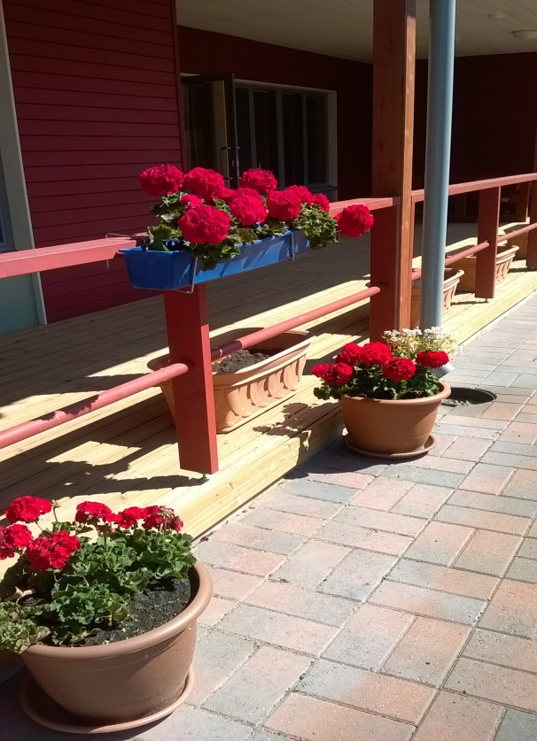

4.2.3 Asukkaan osallisuus

Eri-ikäisten asukkaiden ja heidän perheidensä ja läheistensä huomioon ottaminen on olennainen osa palvelun sisällön, laadun, asiakasturvallisuuden ja omavalvonnan kehittämistä. Palvelun laatuun tai palveluissa saamaansa kohteluun tyytymättömällä asiakkaalla on oikeus antaa palautetta palvelupäällikölle tai Janakkalan Elsa ja Pauli Kodit Oy:n toimitusjohtajalle. Koska laatu ja hyvä hoito voivat tarkoittaa eri asioita henkilöstölle ja asukkaalle, on systemaattisesti eritavoin kerätty palaute tärkeää saada käyttöön Elsakodin kehittämisessä.

Asukkaan oma toive ja tavoite hoidolleen näkyvät asukkaalle laaditussa hoito- ja palvelusuunnitelmassa. Ellei asukas itse pysty tuomaan julki omaa toivettaan, omaiset pystyvät yleensä kertomaan, mitä asukas toivoo hoidoltaan. Asukasta rohkaistaan ja aktivoidaan olemassa olevien voimavarojen käyttöön ja osallistumaan arjen askareisiin.

Henkilökunta ottaa vastaan palautetta niin suullisesti kuin kirjallisesti. Palautetta voi antaa nimettömänä Elsakodin ulko-ovien luona oleviin palautelaatikkoihin. Lisäksi palautetta voi antaa sähköpostitse toimitusjohtajalle tai Elsakodin palvelupäällikölle. Asukkailta ja omaisilta hankitaan asiakaspalautetta Janakkalan kunnan laatujärjestelmän mukaisilla kyselyillä.

Saadut palautteet, kantelu- ja muut valvontapäätökset käsitellään yhtiön toimitusjohtajan ja Elsakodin palvelupäällikön kesken. Palautteisiin vastataan seitsemän päivän aikana kirjallisesti perustellen vastaus. Palautteet ja kanteluasiat käydään läpi henkilökunnan kanssa yhteisissä palavereissa huomioiden kuitenkin salassa pidettävät seikat. Mahdolliset toimintaperiaatteiden ja – linjausten muutokset tehdään henkilökunnan toimesta Elsakodin toimintoihin. Asiakaspalautetta hyödynnetään Elsakodin toiminnan laadun kehittämisessä ja vahvistetaan palautteista tulleita toimivia käytänteitä.

4.2.4 Asukkaan oikeusturva

Sosiaalihuollon asiakkaan asemasta ja oikeuksista annetun lain mukaan asukkaalla on oikeus saada sosiaalihuollon toteuttajalta laadultaan hyvää sosiaalihuoltoa ja hyvää kohtelua ilman syrjintää. Asukasta on kohdeltava siten, ettei hänen ihmisarvoaan loukata sekä että hänen vakaumustaan ja yksityisyyttään kunnioitetaan. Sosiaalihuoltoa toteutettaessa on otettava huomioon asiakkaan toivomukset, mielipide, etu ja yksilölliset tarpeet sekä hänen äidinkielensä ja kulttuuritaustansa. Sosiaalihuollon asiakkaan asemasta ja oikeuksista annetussa laissa on säädökset sosiaaliasiamiehestä ja muistutusmenettelystä. Kunnan on nimettävä sosiaaliasiamies.

Sosiaaliasiamiehen tehtävänä on:
1) neuvoa asiakkaita tämän lain soveltamiseen liittyvissä asioissa;
2) avustaa asiakasta muistutuksen tekemisessä;
3) tiedottaa asiakkaan oikeuksista;
4) toimia muutenkin asiakkaan oikeuksien edistämiseksi ja toteuttamiseksi; sekä
5) seurata asiakkaiden oikeuksien ja aseman kehitystä kunnassa ja antaa siitä selvitys vuosittain kunnanhallitukselle.

Asiakkaalla on oikeus tehdä muistutus kohtelustaan toimintayksikön vastuuhenkilölle tai Janakkalan Elsa ja Pauli Kodit Oy:n toimitusjohtajalle.
Janakkalassa sosiaaliasiamiehenä toimii
Satu Loippo, Pikassos Oy, Åkerlundinkatu 2 A 3 krs, 33100 Tampere.
Puhelinpäivystys: 050 599 6413, ma klo 12–15, ti, ke, to klo 9-12, pe ei päivystystä, satu.loippo@pikassos.fi.

Asiakkaiden vaaratapahtumailmoitukset ja niiden käsitteleminen
Janakkalan vanhustyössä on käytössä HaiPro potilasturvallisuutta vaarantavien tapahtumien raportointimenettely ja tietotekninen työkalu. HaiPro on käytössä myös Elsakodissa. Jokainen työntekijä on velvollinen ilmoittamaan havaitsemassa asukasturvallisuutta uhkaavan asian tai sattuneen vaaratapahtuman. Haittatapahtumat ilmoitetaan ensisijaisesti sähköisen seurantaohjelman, HaiPro:n kautta ja/tai tilanteesta riippuen myös välittömästi esimiehelle ja asianosaisille. Esimiehet käsittelevät nämä ilmoitukset ja arvioivat niiden vakavuusasteen ja niitä seuraavien toimenpiteiden kiireellisyyden. Vakavat vaaratapahtumat käsitellään välittömästi. Palvelupäällikkö kokoaa vaaratapahtumailmoitukset ja ne käsitellään Elsakodin palavereissa. Vaaratapahtumien käsittely on syyllistämätöntä ja tavoitteena on kehittää toimintatapoja vaaratapahtumia ennaltaehkäiseviksi.
Tapahtuneen perusteella tulee kehittää toimintatapoja, joilla haittatapahtuman toistuminen on ehkäistävissä.

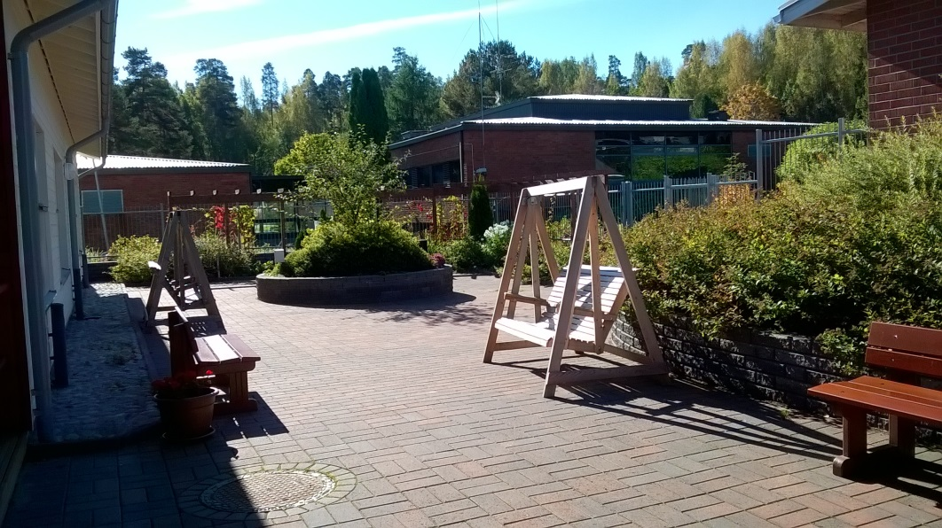

4.3 Palvelujen sisällön omavalvonta

4.3.1 Hyvinvointia ja kuntoutumista tukeva toiminta

Elsakodissa asukasta kannustetaan käyttämään olemassa olevia voimavarojaan päivittäisien toimien hoitamisessa. Hoito- ja palvelusuunnitelmaan kirjataan asukkaan toimintakyky ja sen avulla tuetaan asukkaan toimintakykyä, itsemääräämisoikeutta ja hyvinvointia. Asukkaan omatoimisuutta tuetaan monin eri tavoin. Kuntoutumista tuetaan päivittäisillä arjen toimilla sekä ulkoilulla, liikunnalla ja virikkeellisillä toimintahetkillä. Omaisia ohjataan aktiviteettien toteuttamiseen ja heitä rohkaistaan
myös ulkoilemaan vanhuksen kanssa.

Virkistys on osa asukkaan päivittäistä toimintaa, joka toteutuu yhteistyössä asukkaan, omaisen/
läheisten ja henkilökunnan kesken. Talossa toimii tällä hetkellä virikeohjaaja, joka järjestää asukkaille mielekästä tekemistä maanantaista perjantaihin. Virkistystoimintaan kuuluvat erilaiset musiikki-, luku-, ulkoilu- ja liikuntahetket mahdollisuuksien mukaan. Vaihtelua tuovat erilaiset teemapäivät sekä asukkaiden merkkipäivien ja juhlapyhien perinteikäs vietto.

4.3.2 Ravitsemus

Hyvä ravitsemus on osa laadukasta hoitoa. Viihtyisä ja rauhallinen ruokailuhetki lisää elämänlaatua.
Ateriat tulevat Elsakotiin kolme kertaa viikossa Janakkalan kunnan keskuskeittiö Tuuvingista. Ravitsemuksessa noudatetaan yleisiä ravitsemussuosituksia. Asukkaiden ravitsemustilaa seurataan tarvittaessa MNA-testein, ruokapäiväkirjoin, nestelistoin sekä päivittäin ruokailutilanteissa. Kaikki asukkaat punnitaan kerran kuukaudessa tai tarvittaessa useammin. Syömisen onnistumista ja asukkaan ulkoista olemusta seurataan. Aterioissa huomioidaan ruokavaliot ja aterian monipuolinen koostumus yksilöllisesti. Myös energian ja proteiinin saantiin kiinnitetään huomiota. Asukkaiden ruokailuun varataan riittävästi ja siinä avustetaan tarpeen mukaan. Suun, hampaiden ja hammasproteesien kuntoa seurataan, jotta ravinnon nauttiminen onnistuu. Erityisesti muistisairailla seurataan syömisen onnistumista, koska syöminen voi unohtua.

aamiainen klo 8 alkaen
lounas klo 11.30
päiväkahvi klo 14–15
päivällinen klo 16.30
iltapala klo 19 alkaen

Ruokailuajat ovat viitteellisiä, koska osa asukkaista nukkuu pidempään ja osa herää aikaisemmin. Myös illalla osa asukkaista haluaa mennä nukkumaan aikaisin ja osa haluaa valvoa pidempään. Asukkailla on mahdollisuus syödä yölläkin, sillä yöhoitaja tekee välipalaa sitä haluaville.

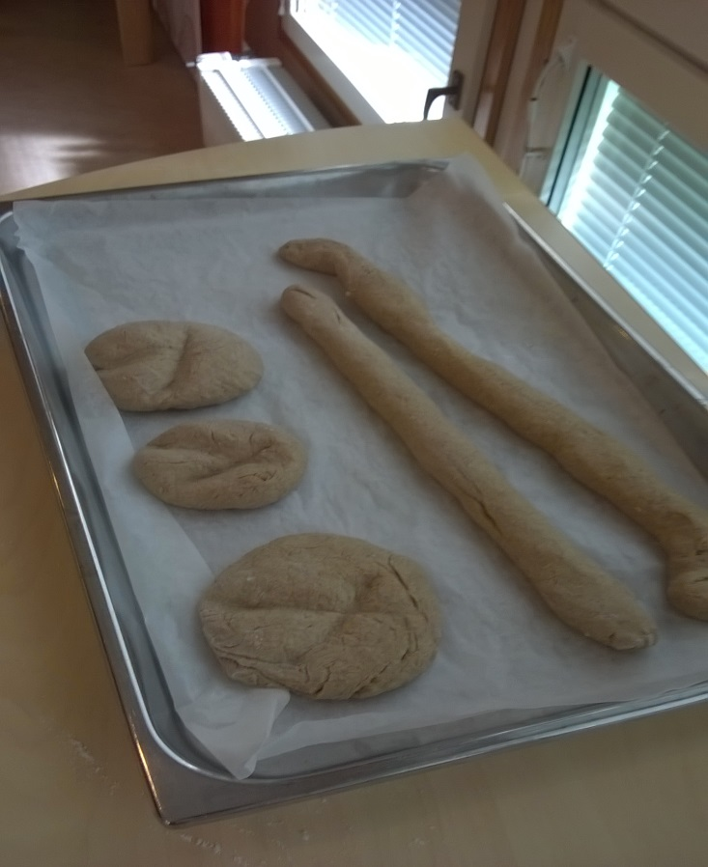

4.3.3 Hygieniakäytännöt

Henkilökohtaisesta hygieniasta huolehtiminen on jokaisen ihmisen perustarve. Asukkaan henkilökohtaisesta hygieniasta huolehtiminen kuuluu päivittäisen hoitotyön toteuttamiseen. Poikkeaminen hoito- ja palvelusuunnitelmasta kirjataan. Hygienian riittävyyttä ja ihon kuntoa seurataan.
Asukkaan henkilökohtaiseen hygieniaan kuuluu:
- kasvojen, kainaloiden, käsien ja genitaalialueen pesu päivittäin
- korvien ja korvien taustojen puhdistus
- ihon kunnon huomiointi ja tarvittaessa hoito päivittäin
- hiusten siisteys päivittäin
- miehillä parran ajaminen yksilöllisen tarpeen mukaan
- suun ja hampaiden hoito päivittäin
- kynsien (sormet, varpaat) siisteyden tarkistaminen ja tarvittaessa hoito, vähintään kerran viikossa, naisilla kynsien laittaminen
- naisilla kasvojen alueelle olevien ihokarvojen ajo tarvittaessa

Asukas käy avustettuna suihkussa/saunassa vähintään kerran viikossa ja tarvittaessa useammin.
Asukas käyttää omia vaatteitaan ja hänellä on oikeus valita itselleen mieluisia vaatteita. Omaiset tai henkilökunta merkitsevät vaatteet asukkaan nimillä. Hygieniahaalarin käyttö tulee olla hyvin perusteltua ja käytön tarvetta arvioidaan jatkuvasti. Haalarin päälle puetaan muu vaate, esimerkiksi villatakki. Pyykkihuolto kuuluu kaikille työntekijöille eli hoitajille että laitoshuoltajille.

Asukkaan WC-toiminnot
Asukasta avustetaan wc- toiminnoissa hänen toimintakykynsä ja yksilöllisten tarpeittensa mukaan.
Avustaminen tapahtuu yksityisyyttä kunnioittaen ja toteutetaan asukkaan toiveen ja tarpeen mukaan. Käytössä olevat inkontinenssituotteet valitaan ja niitä käytetään yksilöllisen tarpeen mukaan.

Tilojen puhtaanapito ja pyykinpesu
Asiakaslähtöiseen toimintaan kuuluu puhtaat ja viihtyisät tilat. Siivouksen tavoitteena on tuottaa toiminnan edellyttämä puhtaus ja viihtyvyys sekä mahdollistaa tiloissa tapahtuva toiminta turvallisesti ja laadukkaasti. Siivous edistää asukkaiden terveyttä ja estää infektioiden leviämisen. Aseptista työjärjestystä toteutetaan siivoustyössä mikrobien leviämisen ehkäisemiseksi.
Siivous käsittää ylläpitosiivouksen ja perussiivouksen Elsakodin siivoussuunnitelman mukaisesti. Harvemmin tehtävät siivoukset kirjataan laitoshuoltajien päiväkirjaan. Talon omat laitoshuoltajat tekevät viikkosiivouksen, johon kuuluu asukashuoneissa pintojen pyyhintä, lattian ja wc-suihkutilojen puhdistus. Myös hoitajat huolehtivat asukashuoneiden siisteydestä päivittäin. Eritetahrojen välitön poisto kuuluu kaikille ammattiryhmille. Elsakodin laitoshuoltajat tekevät asukashuoneisiin perussiivouksen kaksi kertaa vuodessa tai tarvittaessa useammin. Tilojen puhtaanapito sisältyy asukkaan maksamaan tukipalvelumaksuun.

Pyykkihuolto
Asukkaiden omat vaatteet pestään Elsakodin omassa pesutuvassa. Kaikki työntekijät osallistuvat pyykkihuollon toteuttamiseen. Talossa on käytössä vuokraliinavaatteet. Pyykkihuolto sisältyy asukkaan maksamaan tukipalvelumaksuun.

Työhygienia
Elsakodissa on käytössä hygieniasuunnitelma. Talon hygieniahoitaja seuraa henkilökunnan työhygienian toteumista. Hygieniahoitaja muistuttaa riittävästä käsienpesusta ja desinfioinnista sekä tarkoituksenmukaisesta suojakäsineiden ja suojaimien käytöstä. Elsakodin hygieniahoitaja osallistuu hygieniakoulutuksiin ja tarvittaessa konsultoi Kanta-Hämeen keskussairaalan hygieniahoitajaa.

Infektioiden ehkäisemis- ja seurantakäytännöt
Infektioiden ehkäisemiseksi edellytetään huolellista kirjaamista, hyvää käsihygieniaa, säännöllistä siivousta sekä kosketuspintojen desinfiointia. Henkilökunta käyttää työssään siistiä ja asianmukaista suojavaatetusta. KHKS:n hygieniahoitajaa konsultoidaan tarvittaessa. Henkilökunta käyttää hoitotoimissa ja siivouksessa suojakäsineitä ja tarvittaessa muita suojaimia. Rakennekynnet, sormukset ja rannekorut ovat kielletty. Kasvojen alueen lävistykset ja riippuvat korut ovat turvallisuusriski hoitajalle.

Jätehuoltokäytännöt
Jätteiden lajittelusta vastaa koko Elsakodin henkilökunta. Talolla on käytössä suuret molokit, joihin sekajäte, lasi-, paperi- ja pahvijäte viedään useaan kertaan päivässä. Molokit tyhjentää Lassila & Tikanoja Oy kerran viikossa. Riskijätteet pakataan ja toimitetaan hävitettäväksi.

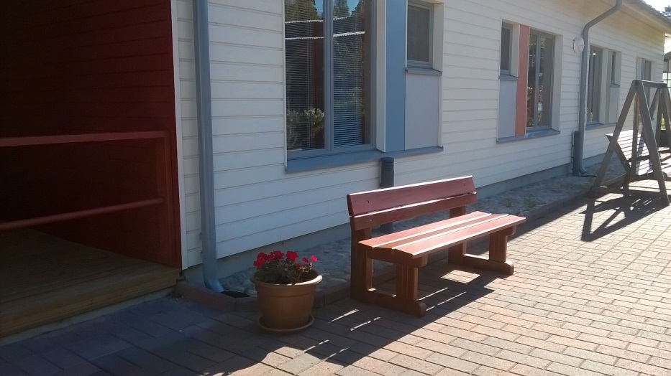

4.3.4 Terveyden- ja sairaanhoito

Asukkaan itsenäistä selviytymistä ja pärjäämistä vahvistetaan sekä mahdollisuutta olla ja toimia aktiivisesti. Asukasta tuetaan omassa arjessa toimimisessa ja vaikuttamisessa. Lääkärin asukkaalle määräämä hoito ja lääkehoito turvataan. Asukasta tuetaan ja kannustetaan liikkumaan, sillä liikkumattomuus ja vuodelepo ovat riski lihasvoiman heikkenemiselle. Liikkuminen virkistää myös mieltä. Omaisia pyydetään tukemaan ja auttamaan vanhusta liikkumaan ja ulkoilemaan.
Hyvän ravinnon saanti varmistetaan ja tehdään ruokailutilanteista viihtyisiä ja ruokahalua herättäviä. Hyvää yöunta edistetään puhtailla vuodevaatteilla, tuulettamalla makuutilaa sekä maittavalla iltapalalla.

Asukasta aktivoidaan osallistumaan yhteiseen toimintaan ja virikkeisiin. Asukasta tuetaan ihmissuhteisiin yksinäisyyden ja eristäytyneisyyden välttämiseksi, tarvittaessa yhteydenpidossa omaisiin ja ystäviin avustetaan. Asukkaan kognitiivisia voimavaroja, muistitoimintoja ja elämän mielekkääksi kokemista tuetaan tavoitteellisesti. Hoidon suunnittelua ohjaavat valtakunnalliset hoitosuositukset sekä näyttöön perustuvat käytännöt. Hyvin suunnitellulla, koordinoidulla ja toteutetulla hoidolla varmistetaan asukkaiden hyvä hoito ja elämänlaatu Elsakodissa.

Lääketieteellisestä hoidosta vastaa terveyskeskuksen ylilääkärin nimeämä lääkäri. Tällä hetkellä Elsakodissa käy kerran viikossa kotihoidon lääkäri. Lääkäri on myös tavattavissa sovitusti.
Muina aikoina henkilökunta saa lääkäriin yhteyden puhelimitse tai Effica- viestillä. Toimistoajan ulkopuolella otetaan yhteys yhteispäivystykseen KHKS:aan. Ensihoitoyksiköltä saa myös yöaikaan konsultaatioapua.

Kuoleman lähestyessä saattohoitovaiheen alkamisesta tekee päätöksen hoitava lääkäri. Lääkäri ottaa huomioon asukkaan hoitotahdon suunnitellessaan saattohoitoa. Kuolevaa asukasta ja hänen omaisiaan tuetaan, kärsimystä ja kipua lievennetään kaikin käytettävissä olevin tavoin. Tarvittaessa saattohoitotilanteeseen palkataan lisähenkilökuntaa. Kuoleman toteaa aina lääkäri. Vainaja laitetaan hoitoyksikössä ja hautaustoimisto hoitaa vainajan siirron terveyskeskuksen kylmiöön. Virka-aikana on mahdollista vainajan siirto kirkolle suoraan lääkärin kuoleman toteamisen jälkeen.

4.3.5 Lääkehoito
Turvallinen lääkehoito -oppaan (STM 2005:32) mukaisessa Elsakodin lääkehoitosuunnitelmassa on määritelty ja sovittu lääkehoidon henkilöstön vastuut, velvollisuudet, työnjako, lupakäytäntö, lääkehoidon vaikutusten arviointi ja kirjaaminen sekä seuranta. Suunnitelma päivitetään kerran vuodessa ja aina tarpeen vaatiessa. Suunnitelmassa on määritetty lääkehoidon vastuualueet, lääkkeenjakoon ja lääkkeiden säilytykseen liittyvät asiat. Lääkehoitosuunnitelman tarkastaa kunnan terveyskeskuksen ylilääkäri.

Lääkehoitoon osallistuvilta työntekijöiltä vaaditaan voimassa olevat lääkkeenantoluvat ennekuin he voivat osallistua lääkehoidon toteuttamiseen. Ennen lääkkeenantoluvan myöntämistä pitää antaa näytöt lääkkeiden jakamisesta ja annostelemisesta. Myös LOVE-lääkehoidon koulutus pitää olla suoritettuna, jotta lupa lääkehoidon toteuttamiseen voidaan antaa.

Toimenpiteet poikkeamatilanteissa
Kaikki lääkepoikkeamat kirjataan HaiPro-ohjelmaan. Lääkkeenjaossa tapahtuneet poikkeamat korjataan
kaksoistarkastuksen yhteydessä. Mikäli asukas ehtii saada väärät lääkkeet, ollaan välittömästi yhteydessä sairaanhoitajaan ja tarvittaessa päivystävään lääkäriin, joka antaa ohjeet jatkohoidosta. Poikkeamat käsitellään säännöllisesti palavereissa. Laatuvastaava seuraa lääkepoikkeamia. HaiPro-ohjelman kautta tiedot lääkepoikkeamista menevät suoraan THL:lle.

4.3.6 Yhteistyö eri toimijoiden kanssa

Yhteistyötahomme
Asukkaiden erikoissairaanhoito tapahtuu Kanta-Hämeen keskussairaalassa. Elsakoti käyttää Lifecare-potilastietojärjestelmää, jonka ylläpitämisestä vastaa Tieto. Elsakodin keskeisiä yhteistyökumppaneita ovat Janakkalan kunta, Janakkalan seurakunta, SPR, Reskan apteekki, KELA, TE-keskus, AVI, Hämeenlinnan maistraatti, sosiaali- ja terveysalan ammatilliset oppilaitokset. Teemme yhteistyötä myös Lions Club Tervakosken, Tervakosken eläkkeensaajien ja Kuntarahoituksen kanssa.

4.4 Asiakasturvallisuus

Elsakodissa on käytössä pelastus- ja poistumissuunnitelma, jotka päivitetään vuosittain. Henkilökunnalle järjestetään turvallisuuskoulutusta kerran vuodessa. Elsakodissa on automaattinen paloilmoitinjärjestelmä, josta palohälytys menee suoraan aluehälytyskeskukseen. Palohälyttimien ja sprinklerijärjestelmän toimivuus testataan säännöllisesti kerran kuukaudessa. Testauksista huolehtii ulkopuolinen kiinteistöhuolto.
Kanta-Hämeen pelastuslaitoksen sairaankuljetus vastaa sairaankuljetuksesta, ensihoitoyksiköltä voidaan pyytää apua myös hoidon tarpeen arviointiin.
Henkilökunta on paikalla ympäri vuorokauden. Asukkaiden turvana on lisäksi turvapuhelin. Asukkailla on käytössä turvapuhelinrannekkeet, joiden kautta he saavat yhteyden hoitajiin.

Kadonneen asukkaan etsimisen viranomaisvastuu kuuluu poliisille. Poliisilta pyydetään apua myös, jos asukkaaseen, henkilöstöön tai omaisuuteen kohdistuu väkivaltaa tai muu rikos.
Elsakodin kiinteistön huolto- ja kunnossapitotehtävät hoitaa ulkopuolinen kiinteistöhuoltoyritys. Myös piha-alueidenhoito on ulkopuolisen yrityksen tuottamaa palvelua.

4.4.1 Henkilöstö

1 palvelupäällikkö
2 sairaanhoitajaa
17 lähihoitajaa
3 laitoshuoltajaa
1 keittiötyöntekijä
1 oppisopimusopiskelija

Elsakoti jakaantuu kahteen rakennukseen, jotka on yhdistetty käytävällä. Talon vanhalla puolella Elsassa on 10–12 asukasta ja uudella puolella Hildassa on 20 asukasta. Aamu- ja iltavuorossa Elsassa työskentelee 2 hoitajaa. Hildassa aamu- ja iltavuorossa työskentelee 3-4 hoitajaa. Yövuorossa työskentelee 2 hoitajaa. Saattohoitotilanteessa tai muutoin tilanteen niin vaatiessa hoitajien määrää voidaan lisätä. Laitoshuoltajien tehtäviin kuuluu puhtaanapidon lisäksi ateriapalvelu ja sen vuoksi he tekevät aamu- ja iltavuoroa myös viikonloppuisin.

Yhtiön toimitusjohtaja valitsee vakituiset työntekijät ja pitkäaikaiset sijaiset yhteistyössä asumispalveluiden palvelupäällikön kanssa. Työntekijöiden kelpoisuus varmistetaan ja tarkistetaan; laki sosiaalihuollon ammatillisen henkilöstön kelpoisuusvaatimuksista (272/2005) ja laki terveydenhuollon ammattihenkilöistä (559/1994). Pätevyys tarkistetaan Valviralta JulkiTerhikki-tietojärjestelmästä.
Palvelupäällikkö tilaa alle kuukauden mittaisiin poissaoloihin sijaiset Sarastia Rekry Oy:n sijaispalvelusta.

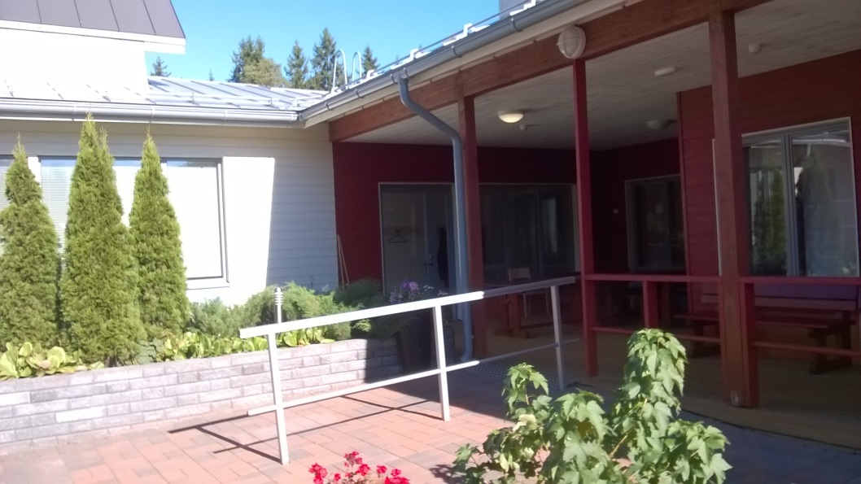

4.4.2 Toimitilat

Elsakoti sijaitsee Tervakoskella ositteessa Kivenkolo 1. Palvelutalon ensimmäinen osa on valmistunut vuonna 1994 ja vuonna 2013 taloon valmistui laajennusosa. Koko kiinteistössä on automaattinen paloilmoitin- ja sprinklerijärjestelmä. Laajennusosan valmistuttua taloja yhdistää lämmin yhdyskäytävä.
Jokaisella asukkaalla on oma asunto. Elsakodin vanhalla puolella on kymmenen 40m2 asuntoa. Laajennusosassa asukashuoneet ovat 27m2 ja niitä on kaksikymmentä. Jokaisessa asunnossa on oma wc/kylpyhuone. Asunnoissa on sähkökäyttöinen sänky ja yöpöytä. Laajennusosassa on lisäksi jokaisessa huoneessa siirreltävä vaatekaappi. Asukas voi sisustaa asuntoaan omilla kalusteilla ja tavaroillaan. Talossa ei käytetä mattoja kaatumisvaaran vuoksi.

Asukkaat ruokailevat yhteisissä tiloissa. Kummassakin rakennuksessa on ruokasalit, joita voidaan käyttää juhlien ja yhteisten tilaisuuksien pitämiseen. Yhteisiä tiloja ovat myös sauna ja siihen kuuluvat pesutilat. Elsakodin asukkaiden lisäksi saunatiloja käyttää ajoittain Tervakosken kotihoito asiakkaiden pesujen suorittamiseen. Asukkaan henkilökohtaisia tiloja ei käytetä muuhun tarkoitukseen hänen ollessaan pitkään poissa. Jos poissaolo pitkittyy, asukkaan omalla luvalla asuntoon voidaan sijoittaa asukas väliaikaisesti, kunnes varsinainen asukas palaa takaisin.
Elsakodissa on käytössä Stella Oy:n turvapuhelinjärjestelmä. Jos hoitaja ei vastaa asukkaan turvarannekkeella tekemään hälytyskutsuun, hälytys siirtyy palvelun tuottajalle. Ulko-ovet ovat lukittuja ja niistä pääsee kulkemaan vain henkilökunnalla olevien avaimien kanssa. Pääovella osoitteessa Kivenkolo 1 on lisäksi turvakamera ja ovivalvonta. Hoitajilla on hätäkutsunappi, jolla saa yhteyden vartiointiliikkeeseen. Vartiointiliikkeen työntekijä tulee tarvittaessa paikalle.

4.4.3 Teknologiset ratkaisut

Elsakodin kiinteistöissä on sähköiset ulko-ovien lukitusjärjestelmät. Ovien ollessa lukittuna, henkilökunta avaa ovet sähköisellä avaintagilla tai avaimella. Vierailijat soittavat ovipuhelinta tai ovikelloa saapuessaan taloon.

Elsakodin jokaisella asukkaalla on asuntokohtainen hälytin, jolla asukas saa tarvittaessa puheyhteyden hoitajiin tai palveluntarjoajan hälytyskeskukseen. Asukkaalla on usein alentunut toimintakyky, sairaus tai vamma, joka vaikeuttaa kiinteän puhelimen käyttöä avun kutsumiseen. Turvahälytys- ja puhelinpalvelun tarkoituksena on lisätä asukkaiden turvallisuuden tunnetta sekä mahdollistaa nopea avun saaminen yksilökohtaiseen tarpeeseen. Asukkailla on ranteessa hälytysranneke. Hälytysrannekenappia painamalla asukas saa aikaan huoneistokohtaisen hälytyksen. Hälytys ohjautuu Elsakodin hoitajien hälytyspuhelimiin, tämän kautta asukas saa puheyhteyden hoitajien kanssa linjan avauduttua. Mikäli linja ei avaudu, asukkaan hälytys siirtyy palveluntarjoajan hälytyskeskukseen, josta saadaan yhteys Elsakodin ulkopuhelimeen ja tieto asukkaan avuntarpeesta siirtyy tätä kautta Elsakodin henkilökunnalle. Mikäli asukkaan hälytyslaitteistossa havaitaan ongelmia, palveluntarjoajaan otetaan yhteyttä viipymättä vian korjaamiseksi.

4.4.4 Terveydenhuollon laitteet ja tarvikkeet

Asukkaiden apuvälineet hankitaan pääasiassa Janakkalan kunnan apuvälinelainaamon kautta. Henkilökohtaisia apuvälineitä ovat mm. rollaattorit, pyörätuolit ja nosturit. Silloin, kun apuväline on yleisesti käytössä oleva, se hankitaan Elsakodin kustantamana ulkopuolisilta yrityksiltä. Tällaisia apuvälineitä ovat ulkoilupyörätuolit, geriatriset tuolit, suihkutuolit, pesulaverit, sähkösäätösängyt, nousutuet ja potilasnostimet. Apuvälineen viasta tehdään palvelupyyntö Avux Oy:lle tai apuvälineen laitetoimittajalle. Elsakodissa käytössä olevat sähkökäyttöiset sängyt kuuluvat Avux Oy:n ylläpitämään laiterekisteriin, johon kirjataan sänkyjen vuosihuollot.

Terveydenhuollon laitteilta edellytetään turvallisuutta ja käyttötarkoitukseen sopivuutta osoittava CE merkintä. Kalibroivat laitteet kalibroidaan yhteistyössä laitetoimittajan kanssa. Henkilökunta on velvollinen opettelemaan laitteiden oikean käytön ja laitteiden käyttöohjeet on helposti saatavissa. Mikäli laite aiheuttaa vaaratilanteen tai ”lähellä piti”-tilanteen, tapahtumasta tehdään HaiPro – ilmoitus.

4.5 Asiakas ja potilastietojen käsittely

Elsakodissa on käytössä Janakkalan kunnan hallinnoima Lifecare-potilastietojärjestelmä. Talon hoitohenkilökunnalla on käyttöoikeus työsuhteensa ja tehtäviensä mukaisesti vain talon asukkaiden tietoihin. Henkilökuntaa sitoo salassapitovelvollisuus. Janakkalan kunta valvoo asukastietojen käyttöä säännöllisesti. Järjestelmään avataan, ja siellä ylläpidetään asukkaiden perustietoja ja potilas/asiakasasiakirjoja.

Asiakastietojen ja hoitotietojen kirjaamisesta kunta on järjestänyt koulutusta henkilöstölle.
Paperisia asiakastietoja säilytetään hoito- ja palvelusuhteen ajan hoitoyksiköissä arkistokansioissa valvonnan alaisena lukitussa tilassa. Kun hoitosuhde päättyy, asiakastiedot siirretään arkistoon, jossa ne suojataan luvattomalta käytöltä. Asiakastiedot säilytetään kymmenen vuotta hoidon päättymisestä. Henkilötietoja sisältävät asiapaperit viedään lukittuun tietosuojalaatikkoon, jonka sisällön asianmukaisesta hävittämisestä on sovittu jätehuoltoyhtiön kanssa.

Elsakodin palvelupäällikkö pyytää Janakkalan kunnan tietohallinnosta järjestelmävastaavalta uudelle hoitajalle tunnukset Lifecare-potilastietojärjestelmään. Työntekijä allekirjoittaa salassapito- ja käyttäjäsitoumuslomakkeen, jolloin hän sitoutuu noudattamaan tietosuojaan liittyvä ohjeita tietojärjestelmiä käyttäessään. Käyttäjätunnuksen antamisen yhteydessä työntekijälle selvitetään
oikeudet, velvollisuudet ja vastuu asiakastietojen käsittelyssä, sekä seuraamukset mahdollisesta väärinkäytöstä.

Lifecare-potilastietojärjestelmässä on sähköinen arkistointi. Sosiaali- ja terveydenhuollon asiakastietojen arkistointi ja hävittäminen määräytyvät lainsäädännön ja siihen perustuvan organisaatiokohtaisen ohjeistuksen perusteella. Janakkalan kunnan ICT-turvallisuussuunnitelma löytyy Intrasta, sisältäen yhteistä ohjeistusta tietoturvaan ja aineistojen käsittelyyn liittyen.

- Omavalvontasuunnitelman seuranta

Elsakodin omavalvontasuunnitelma päivitetään kerran vuodessa tai kun toiminnassa tapahtuu palvelunlaatuun tai asiakasturvallisuuteen liittyviä muutoksia. Muutosten tekemisestä vastaa Janakkalan Elsa ja Pauli Kodit Oy:n asumispalveluiden palvelupäällikkö tai toimitusjohtaja.

Omavalvonta suunnitelma toimitetaan pyynnöstä viranomaisille.

Elsakodin omavalvontasuunnitelma on nähtävillä talon uudella puolella Hildassa, kanslian edessä olevalla pöytätasolla. Lisäksi omavalvontasuunnitelmaa voi lukea Janakkalan kunnan nettisivuilla.

Tervakoskella 28.11.2019

Satu Piiroinen
palvelupäällikkö

